井陉县中心城区01单元部分地块
详细规划
（公示稿）
一、规划范围、规模
规划共包含三个地块，其中地块一位于建设南路以南，三五零二服装厂东侧，规划面积2.03公顷；地块二位于金良东路-规划一路-地块边界围合区域，规划面积2.44公顷；地块三位于微新路-规划二路-地块边界围合区域，规划面积 1.89 公顷。
二、规划方案
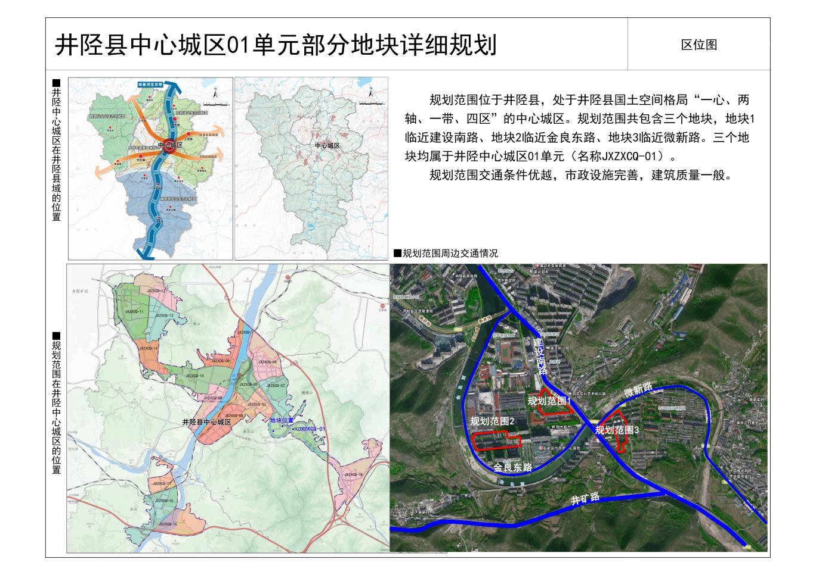
规划地块一、地块二为二类城镇住宅用地，规划地块三为社会福利用地。
仅供井陉县自然资源和规划局公示使用
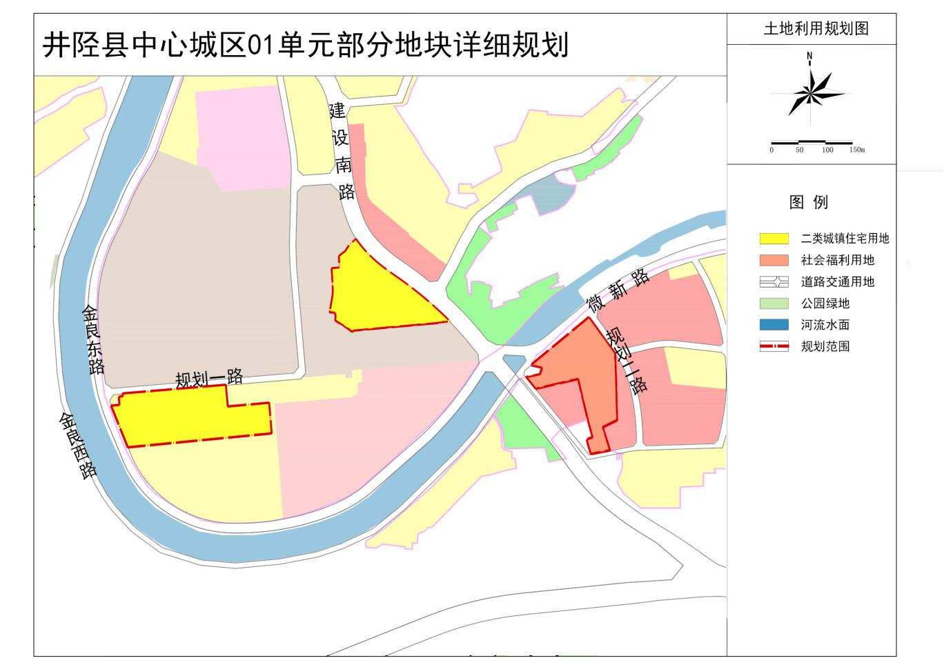
仅供井陉县自然资源和规划局公示使用

